William Godwin
William Godwin (Wisbech in Cambridgeshire, 3 maart 1756 - Londen, 7 april 1836) was een Engels journalist, econoom, romanschrijver en politiek filosoof. Hij werd vooral bekend als een van de eerste pleitbezorgers van het filosofisch anarchisme. Hij was getrouwd met de feministe Mary Wollstonecraft, en hun dochter Mary Wollstonecraft Godwin, beter bekend als Mary Shelley, schreef het wereldberoemde boek Frankenstein.
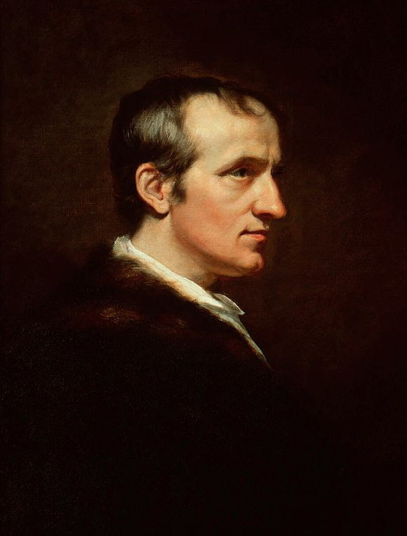 Portret van William Godwin

Leven en ideeën
William Godwin stamde uit het Engelse, calvinistische middenklasse milieu. Hij werd midden de achttiende eeuw geboren als zoon van een dominee (minister) in het Oost-Engelse graafschap Norfolk. Zijn vader stierf toen hij nog een kind was en zijn moeder voedde hem op in de sporen van zijn vader. Zo volgde hij school aan de Hoxton Academy waar hij zich uitte als een strengere calvinist dan zijn leermeesters. Godwin werd een volgeling van de sandemaans-christelijke sekte die rond 1730 door de Schot John Glas was opgericht en sindsdien in Engeland verspreiding vond. Net zoals zijn vader werd hij trouwens dominee, namelijk in een drietal Oost-Engelse parochies.
In die tijd kwam hij ook in contact met de ideeën van de Franse filosofen en in 1782 begaf hij zich naar Londen waar hij zich toelegde op de encyclopedisten en zich ontpopte als schrijver. In 1893 verscheen zijn belangrijkste werk: Enquiry concerning Political Justice, and its Influence on General Virtue and Happiness. In dit werk inspireerde hij zich op de filosofie van de Verlichting en de geest van de Franse Revolutie. Godwin wilde de maatschappij hervormen op basis van rationele redenen. Hij viel daarin het misbruik van de meest gewijde instellingen aan, zelfs van het huwelijk. 'Corrupte' en 'tirannieke regeringen' verwierp hij ten voordele van kleinere autonome gemeenschappen. Het betrof in feite een anarchistische kritiek avant la lettre op de staatsfunkcties. Verder toonde Godwin hoe een anarchistische samenleving er zou kunnen uitzien.
“Wat zijn theorie betreft, dient eerst opgemerkt te worden dat Godwin een individualist is. Hij beschouwt dan ook de staat/regering als een kwaad in alle gevallen. Heel zijn werk wordt gekenmerkt door een afwijzen van welke vorm van autoriteit ook. Hij omschrijft autoriteit als ‘alles wat de mens leidt, buiten diens eigen oordeel om. Deze autoriteit, die tegennatuurlijk is en waaruit allerlei sociale ziekten voortspruiten, is gebaseerd op het feit dat mensen niet vrij zijn te handelen overeenkomstig hun redelijkheid en vrije wil. ‘Er is maar één macht die ik aanvaard’, zegt hij, ‘dat is het dictaat van mijn eigen bewustzijn. Het alternatief dat Godwin voorstelt is een terugkeer naar een eenvoudig en natuurlijk leven, conform aan de rede en georiënteerd naar het welzijn van de gemeenschap. Zijn pleidooi is er dan ook een voor de afschaffing van de eigendom. Dat de vruchten van de arbeid niet gaan naar diegene die ze gepresteerd heeft maar afvloeien naar de eigenaar van het kapitaal of de grond is in strijd met de rechtvaardigheid. Godwin wil dus komen tot een gedecentraliseerde samenleving waarin kleine, autonome agrarische gemeenschappen de essentiële units zijn. Deze politieke eenvoudigheid (federalisme, lokalisme) is één van de drie basisprincipes waarop hij de samenleving gebaseerd wil zien. Het leven in kleine gemeenschappen waar iedereen iedereen kent, brengt ons al dadelijk bij het tweede principe. Godwin is namelijk de eerste ‘anarchistische’ denker die het concept ‘sociale controle’ hanteert als alternatief voor de wetgeving. Hier is geen sprake van opgelegde dwang, veeleer van normen die gebaseerd zijn op de rede, en voortvloeien uit een egalitaire samenleving. (...)
Godwin was een kind van zijn tijd. Zijn politiek-filosofische ideeën werden, via de Franse Revolutie, door de geschriften van Rousseau en Montesquieu beïnvloed. Wat hem bij Rousseau voornamelijk aansprak waren diens pedagogische opvattingen; zijn politieke beschouwingen worden door Godwin verworpen als gevolg van de autoritaire richting die de Franse Revolutie is ingeslagen. Hij gelooft niet in een ‘Contrat Social’ zolang niet iedereen economisch gelijk is. Montesquieu heeft hem geïnspireerd door zijn strijd tegen het absolutisme, maar hij deelt zijn opvatting dat andere staatsvormen aanvaardbaar zijn, niet. Wat Godwin echter vooral heeft aangesproken bij beide filosofen, is hun scherpe kritiek op het heersende strafrecht. Volgens Godwin is de ellende en de misdaad het gevolg van de verkeerde inrichting van de maatschappij. Hij is één der eersten die een onderzoek doet naar de aard van het economisch bestel, teneinde met kennis van zaken het pauperisme te kunnen bestrijden. Een concrete politiek om aan de aangeklaagde wantoestanden een einde te kunnen stellen, wordt door hem echter niet gegeven. Godwin gelooft in een natuurlijke evolutie die de moraal zodanig zal ombuigen dat de rijken afstand zullen doen van hun vermogens.” (A. FAES, Hedendaags anarchisme in Nederland en Vlaanderen (1933-2000)..., p. 22-23.)
De uitgave van het boek kende een vrij groot succes. Meer dan 4000 exemplaren werden verkocht en dit ondanks de hoge kostprijs. Meteen was Godwin een gekend schrijver. Temeer omdat hij een jaar later ook een meer populaire versie van zijn ideeën publiceerde, met name in de roman Things as They Are; or The Adventures of Caleb Williams.
Op 29 maart 1797 trad hij op eenenveertigjarige leeftijd in het huwelijk met de schrijfster, filosofe en feministe Mary Wollstonecraft. Zij stierf echter reeds enkele maanden later, op 10 september, in het kraambed een tiental dagen na de geboorte van haar tweede dochter Mary (de latere Mary Shelley, de vrouw van Percy Shelley en auteur van Frankenstein). Godwin gaf een jaar nadien de memoires van Mary Wollstonecraft uit. Hierin deed hij het leven van zijn geliefde uit de doeken, inclusief haar vroegere zelfmoordpogingen, haar liefdesleven en haar onwettig, eerste kind. Als gevolg van de publicatie van dit 'schandaalboek' moest Godwin als het ware onderduiken. De rest van zijn leven verbleef hij ver van het publieke leven.

Teksten

Bibliografie
- W. Godwin, Enquiry concerning Political Justice, and its Influence on General Virtue and Happiness - 1793, 1976.
- W. Godwin, Things as They Are or The Adventures of Caleb Williams, 1794.
- W. Godwin, Memoirs of the Author of A Vindication of the Rights of Woman, 1798.
- P. Marshall(ed.), The Anarchist Writings of William Godwin, Freedom Press, London, 1986.

